Пояснительная записка
Telegram бот Voice Message To Text Message(VMTTM) – бот, созданный для перевода голосовых сообщений в текст. В нашем боте вы можете использовать 5 бесплатных переводов голосовых сообщений в текст или купить подписку на время (в боте – Time) или количество переводов гс (в боте – VM) в текст. Подходит для телефонов и компьютеров с поддержкой Telegram.

Для пользователей доступно:
- Переводы голосовых сообщений в текст
- Перевод текста на разные языки
- Перевод текста на азбуку Морзе с последующей озвучкой (ПРОСЛУШАТЬ ОЗВУЧКУ АЗБУКИ МОРЗЕ МОЖНО ТОЛЬКО НА ПК)
- Шифровка текста и расшифровка текста
- Просмотр информации об аккаунте
- Покупка подписки
- Просмотр своего telegram id
- Создание реферальной ссылки для получения бонуса

Для администраторов доступно:
- Все функции, доступные пользователям
- Просмотр информации о пользователях
- Выдача подписки пользователю после проверки оплаты на подделку
- Блокировать пользователей, нарушивших правила бота

Особенности проекта:
- Удобный и понятный интерфейс.
- Безопасность, конфиденциальность и справедливость.
- Щедрые бонусы.
- Понятная статистика.
- Красивое оформление.
- Прозрачные условия сделки.
- Добрые администраторы <3

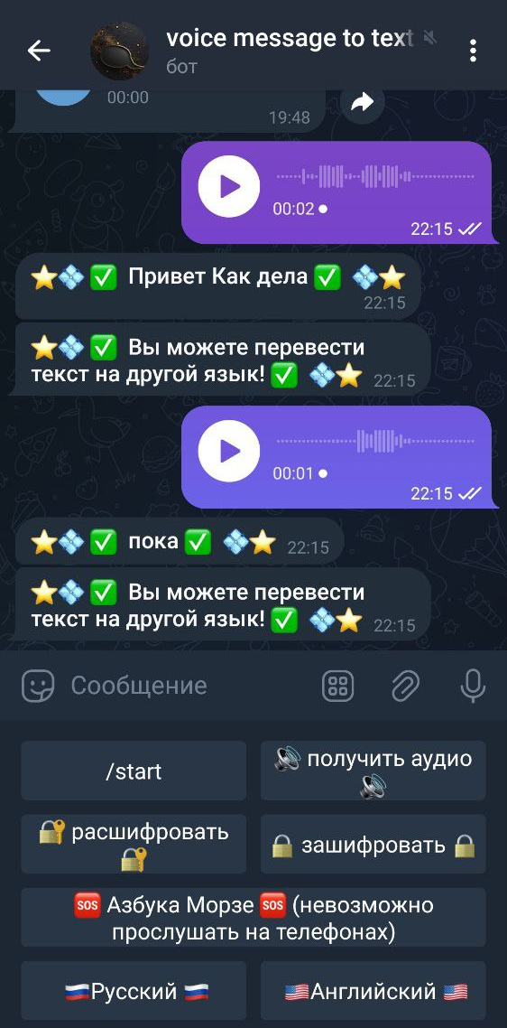\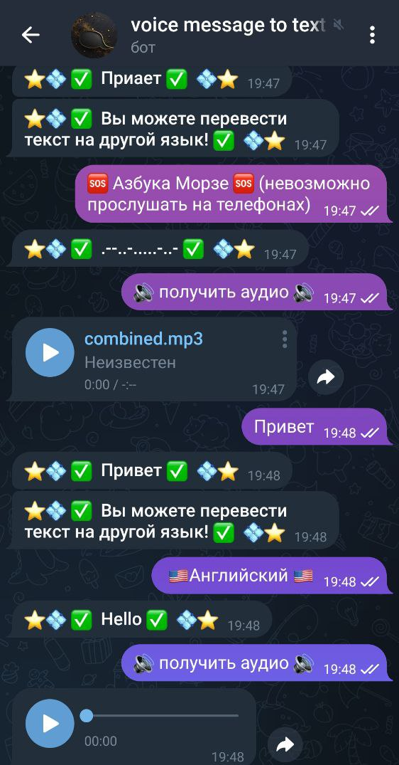

ГС(VM) – голосовое сообщение
telegram id - это уникальный цифровой код, присвоенный каждой учетной записи во время регистрации.

